10.6.2019
SOME-KAMPAANIA SEPTEMBRI TEEMA:
ZONTAD AKTIIVSETE TEGUTSEJATENA KOLMANDAS MAAILMAS NÜÜD JA TULEVIKUS
20.Piirkond korraldab 2019 aasta jooksul some-kampaania, mille eesmärgiks on käsitleda Zonta Internationalile olulisi teemasid ja rääkida zontade varasemast tegevusest. Kampaania teema vahetub kuukauppa.
Lisatud on septembriga liituvad some alustekstid ja heategevuspäeva 5.09.2019 kava, mida klubid ja liikmed saavad kasutada.

Septembri some-sõnumites antakse teada, kuidas zontade erinevate heategevuskampaaniate kaudu toetatakse Kolmanda Maailma tüdrukuid ja naisi.

- SOME-sõnumid

Septembris saadetakse iga nädal 2 sõnumit E2.9.19 ja N 5.9.19, E 9.9.19 ja N 12.9.19, E 16.9.19 ja N19.9.19, E23.9.19 ja N26.9.19. Esile tõstetakse fakte heategevuse tähtsusest ja vajalikkusest, lisatakse pilte ja linke, mis liituvad septembri teemaga.

Oluline on klubide ja iga liikme aktiivsus omas sotsiaalmeediakanalis. Klubid peavad tegema omavahel koostööd, peab ära kasutama kohalikke võimalusi – tuleb leida innustavaid näiteid kohalike tüdrukute ja naiste tegevusest.

Some-kampaaniat tuleb teha erinevates kohtades:
- Instagram ja Youtube
- Facebook
- Twitter ja LinkedIn
- Raadio ja TV

- HEATEGEVUSPÄEVA 5.9.2019 ZONTA-SÜNDMUSED
ZONTA TÄHTSUS KOLMANDA MAAILMA TÜDRUKUTE JA NAISTE TOETAJANA

Zontad abistavad Kolmandat Maailma. Zontad on seisnud 100 aastat tüdrukute ja naiste õiguste eest. Seda vabatahtlikku heategevust vajatakse ka tulevikus.

Heategevuspäeval 5.9.2019 klubid eraldi või koos korraldavad üritusi, kus tutvustatakse zontade tegemisi, korjatakse raha heategevuse kaudu ja püütakse leida koostööpartnereid.

Üritusi korraldatakse oma piirkonna sobivates rahvarohketes paikkades nagu turul või kaubanduskeskuses. Üritustel saab jagada zonta käepaelu ning informatsiooni zontade tegevuse kohta, kogutakse annetusi nt ZAU-kampaaniale.

Satiinist Zonta-randmepaelu saab tellida alates 24.6.2019 Zonta-klubi Helsinki IV:st hinnaga 15 eurot pakk(100 tükki). Tellimus esitada meili teel Helena Millerile, e-mail: helena.miller@themillers.fi, Tellimuses näita randmepaelte pakkide arv, klubi nimi/tellija, tellija aadress ja telefoninumber. Tellimus tuleb maksta Zonta-klubi Helsinki IV arvele FI3612283000022218, maksu viide rannekkeet / oma klubi nimi. Kui tellimus ja makse on saabunud, siis randmepaelad postitatakse antud aadressile.

Oluline on teha zontade kohalik tegevus nähtavaks ning jagada teavet selle kohta, millistes rahvusvahelistes projektides osaletakse ja millised on klubide omad projektid.

Lisateave: Sirkka-Liisa Kärki, sirkkaliisa.karki@gmail.com, 0500549586
Tarja Larmasuo, tarja.larmasuo@kolumbus.fi ,0405688233
Helena Miller, helena.miller@themillers.fi, 0400615588

SEPTEMBRI SOME-SÕNUMID – Zontade tegevus Kolmandas Maailmas

Sõnum 1, E 2.9.2019

Zontad on 100 aastat seisnud tüdrukute ja naiste elamisväärse elu eest. Nüüd keskendume lapsabielude ja diskrimineerimise lõpetamisele, toetame Süüria põgenikke Jordaanias ja tüdrukute kooliteed Madagaskaril #zonta100 @ZontaDistrict20
https://youtu.be/OT027qLAdxg
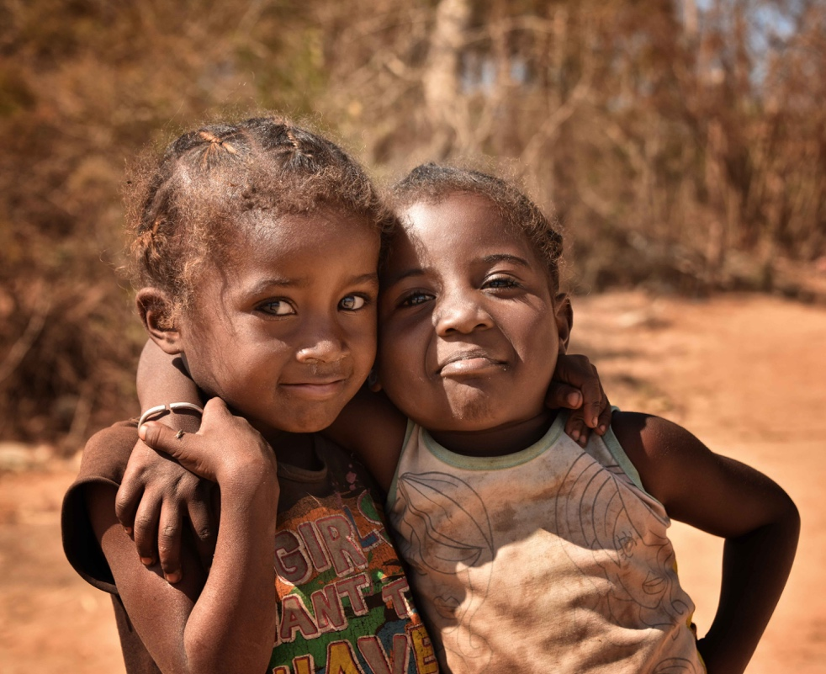
Madagaskari lapsed

Zontade tegevus minevikus ja tulevikus

Alates 1923 on Zonta International suunanud üle 40 miljoni US dollari tüdrukute ja naiste koolitamisse, tervishoidu ning majanduslike võimaluste parandamisse. Zonta International Foundationi projektide ning annetuste kaudu parandatakse naiste ja laste elutingimusi neis kogukondades, kus nad elavad ja töötavad.
Alates 1969 on Zonta Internationalil nõuandev positsioon (General Consultative Status) ECOSOCis (UN Economic and Social Council), ILOs (International Labour Organization) ning Unescos. General Consultative Status NGO-s, mis toimuvad New Yorkis, Genfis, Viinis ja Pariisis, alates 1983 Euroopa Nõukogus (Council European). ZI koostööpartnerid on UNICEF, UNPFA ja UNIFEM.
https://foundation.zonta.org/Portals/0/Zonta/Global%20Impact/ISPHistory.pdf

Sõnum 2, E 2.9.2019

Kas tunned Zonta eesmärke? ZAU (Zonta Antaa Uskallusta) julgustab 10-12-aastaseid tüdrukuid õppima matemaatikat ja loodusteadusi ning Helvi Sipilä fond jätkab Ruandas HIV-i nakatumise ennetustööd. zau.fi @zontadistrict20
https://foundation.zonta.org/Our-Programs/International-Service-Program
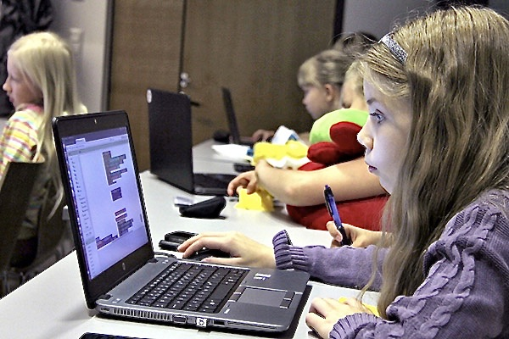

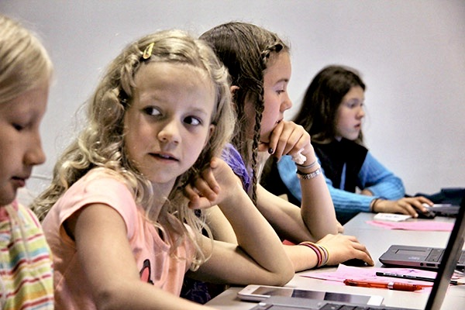

Sõnum 3, N 5.9.2019

5.09 tähistame heategevuspäeva! Zontad korraldavad heategevusüritusi, et korjata raha naiste ja tüdrukute abistamiseks k.a. ZAU projekti jaoks. #zaukampanja #zonta100 @ZontaDistrict20
. 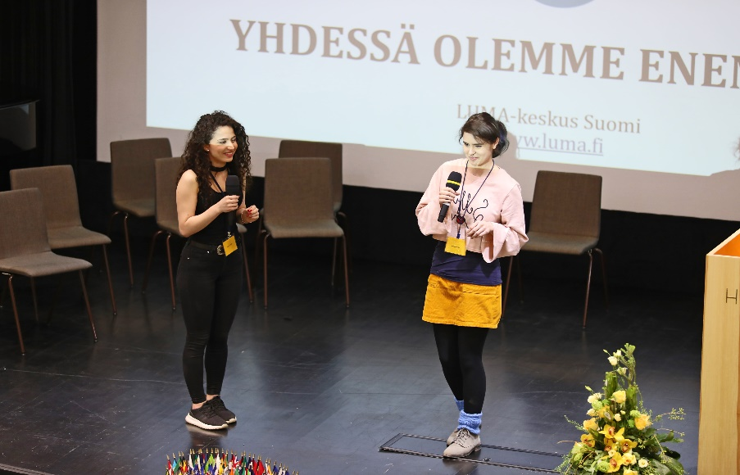
Sõnum 4, E 9.9.2019
Välja vägivald naiste ja tüdrukute elust! Tule koostööpartneriks, et koos zontadega kindlustada lastele turvaline lapsepõlv. www.ZontaSaysNO.com #zonta100 @ZontaDistrict20
https://foundation.zonta.org/Our-Programs/ZISVAW-Program

Koostööpartnerid on zontadele olulised.
Paljud poliitikud, kunstnikud, kirjanikud on kaasatud heategevusüritustele sõna võtma, paljud on aktiivselt seotud Zonta tegevusega. Oluline on koostöö linnade ja maakondadega, teiste ühiskondlike organisatsioonidega.
.

Sõnum 5, N 12.9.2019
Kas tunned Zonta rahvusvahelisi stipendiume? #zonta100 @ZontaDistrict20
https://foundation.zonta.org/Our-Programs/Educational-Programs/Young-Women-in-Public-Affairs-Award
https://foundation.zonta.org/Our-Programs/Educational-Programs/Jane-M-Klausman-Women-in-Business-Scholarship
https://foundation.zonta.org/Media-News/News/materials-for-the-2019-women-in-technology-scholarship-now-available
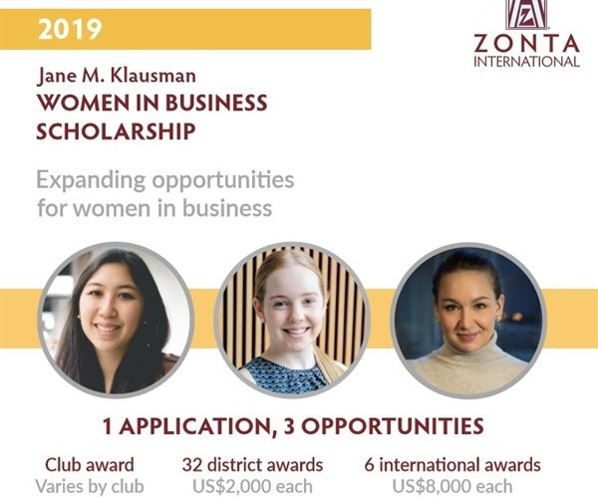
Sõnum 6, N 12.9.2019
Kas tunned Zonta rahvusvahelisi stipendiumeid?Amelia Earhardi stipendiumi on saanud 7 naist Soome-Eesti piirkonnast. #zonta100 @ZontaDistrict20
https://foundation.zonta.org/Our-Programs/Educational-Programs/Amelia-Earhart-Fellowship

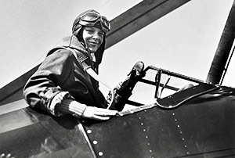

Sõnum 7, E 16.9.2019
Toeta zontade abistamisprojekte! Zonta Says NO –kampaania teemana on Peata lapsabielud. Eid bi Eid -projektis aidatakse parandada Süüria pagulaste ja nende laste eluolu Jordaanias. #zonta100 @ZontaDistrict20
https://foundation.zonta.org/Our-Programs/International-Service-Program

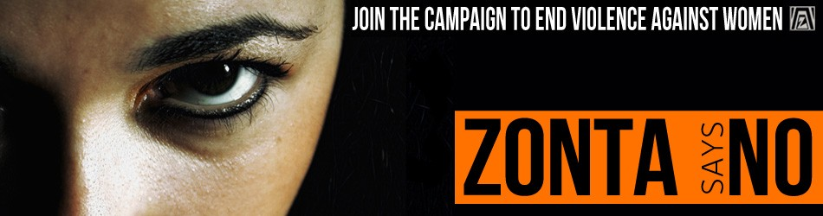

Sõnum 8, N 19.9.2019

Ühine Zonta tegemistega! Zonta projektide ja annetuste abil parandatakse naiste ja laste elukvaliteeti, koolitust, tervishoidu. Zontana saad jätta maailma parandamisse oma jälje. #zonta100 @ZontaDistrict20

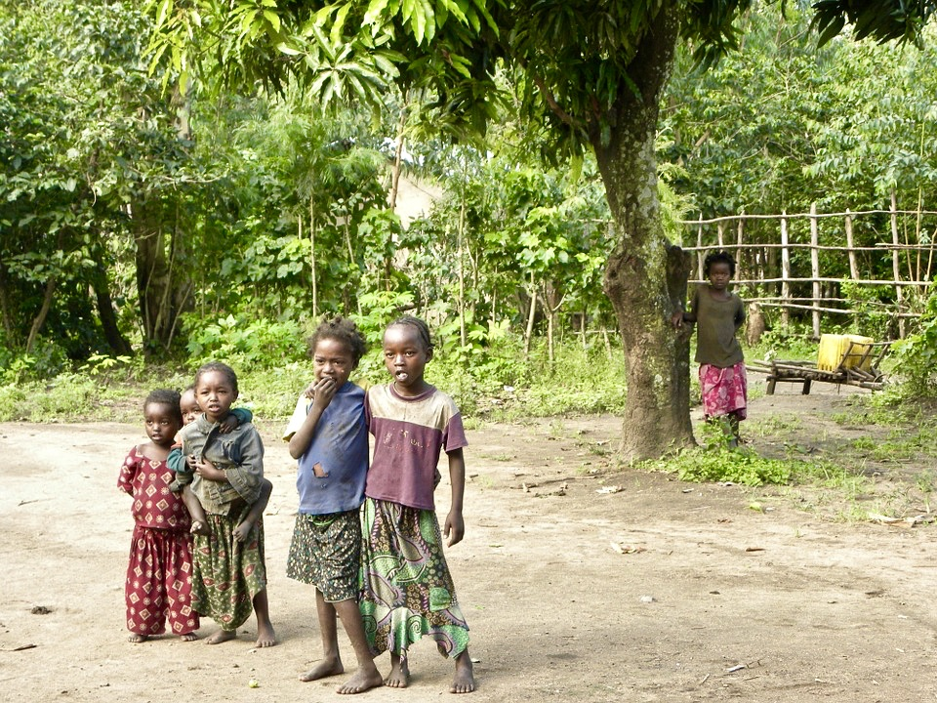
Sõnum 9, E 23.9.2019

Zontad koostööpartneritega mõjutavad ja käivitavad projekte kodumaal ja maailmas- aitavad vägivalla all elavaid, naispagulasi, üksikuid vanureid ning tõrjutuid. #zonta100 @ZontaDistrict20
https://foundation.zonta.org/Portals/0/Zonta/Global%20Impact/ISPHistory.pdf

Sõnum 10, E 23.9.2019

Zonta klubid külastavad ja toetavad vanadekodusid, turvakodusid, toimetulekukeskusi . #zonta100 @zontadistrict20

Sõnum 11, N 26.9.2019

100-aastane Zonta toetab tulevikuski naiste ja tüdrukute õigusi. Zontad pooldavad kõigi võrdset kohtlemist, ei tõrjutusele.
www.zau.fi #zonta100 @ZontaDistrict20

Paula Risikko intervjuu
- Twitteris: @paularisikko #zonta100 @zontadistrict20
- Instagramis ja Facebookis: #paularisikko #zonta100 #zontadistrict20
Zontad ja Kolmanda Maailma tulevik
On palju erinevaid põhjusi tõrjutuks saamisele- sugupoole, emakeele, ihuvärvi või seksuaalse orientatsiooni tõttu. Kasutusele tuleb intersektsionaalsuse mõiste. Intersektsionaalse feministliku teooria võttis kasutusele black feminism’i liikumises osaleja Kimberlé Crenshaw 1989. aastal.^{[5]}. Crenshaw kritiseeris soouuringute arusaama, et naised on “ainult” naised ning osutas sellele, et on olemas teisi tegureid, mis mõjutavad diskrimineerimist, näiteks rahvus ja nahavärv, vanus või klass. Intersektsionaalsus on analüütiline tööriist, mis püüab välja selgitada, kuidas vastastikmõjus võimusuhted mõjuvad neile, kes on ühiskonnas kõige tõrjutumad[1]. Intersektsionaalsus on seisukoht, et inimest iseloomustavad eri aspektid nagu klass, rass, seksuaalne sättumus, puue ja sugu ei eksisteeri üksteisest eraldi, vaid on keeruliselt põimunud.

SEPTEMBRI TEEMA TAUSTAMATERJAL

ZONTAD KOLMANDA MAAILMA AKTIVISTIDENA NÜÜD JA TULEVIKUS- VAJATAKSE VABATAHTLIKKU TÖÖD JA HEATEGEVUST

Mis on heategevus, milline see on olnud minevikus, milline praegu ja milline tulevikus.
Zonta International on rahvusvaheline organisatsioon, mis toetab naiste ja laste õigusi kogu maailmas.
Rahvusvahelised programmid https://foundation.zonta.org/Our-Programs/International-Service-Program
Rahvusvahelised stipendiumid:
https://foundation.zonta.org/Our-Programs/Educational-Programs/Amelia-Earhart-Fellowship
https://foundation.zonta.org/Our-Programs/Educational-Programs/Jane-M-Klausman-Women-in-Business-Scholarship
https://foundation.zonta.org/Media-News/News/materials-for-the-2019-women-in-technology-scholarship-now-available
https://foundation.zonta.org/Our-Programs/Educational-Programs/Young-Women-in-Public-Affairs-Award

Zontade tegevuse ajalugu
https://foundation.zonta.org/Portals/0/Zonta/Global%20Impact/ISPHistory.pdf

Zontade poolt tehtud vabatahtlik töö- heategevus ja hoolimine- tuleviku nägemus ja strateegilised valikud

Miks? / Peamised eesmärgid | Mida?Kuidas mõjutavad? | Keda?/ Abivajajate sihtgrupp | Kellega koos?/ Koostööpartnerite olulisus
Vabatahtliku töö 1 euro toodab 6 eurot | Zonta tegevus kohalikul ja riiklikul tasandil - mõju ühiskonnale, tulevikuväljakutsed | Tüdrukud ja naised kogu maailmas ja klubide piirkonnas | Kes on kaasas, keda vajame ja keda kutsume kaasa?
Professionaalide ülemaailmne organisatsioon
Kohalikud ettevõtted, omavalitsused, linnad, haridusasutused

Nähtavus meedias: kohalikud ajalehed ja raadio, blogid, infolehed

 |  | Kollase roos ZAU - mõjutada tüdrukute matemaatika / loodusteaduste õppimist / naiste haridus- ja ametialase staatuse parandamine
Usuliselt ja poliitiliselt sõltumatu tegevus | Lapsabielude ennetamine
Mittetulunduslikud annetused – projektide elluviimiseks ja arendamiseks
Rahaliste vahendite kogumise ja annetuste ning stipendiumide ja projektide toetamise kõrval on oluline rõhutada, kuidas vabatahtlikus tegevuses saab kasutada zontade erialaseid teadmisi ja oskusi.  Nõustamis- ja tugiteenused, vastastikune toetus,  - teenused eakatele  - noorsootöö | Soome ja Eesti raskes olukorras olevad naised - nende vajadus abi järele - erineva vanusega naiste vajadused.  Tüdrukute ja naiste olukorra parandamine hariduses, töös, tervishoius, kodus.  Otsustajate mõjutamine.  Tüdrukute ja naiste diskrimineerimise märkamine. | Turvakodud  Vanglast vabanevad naised  Noored  Pagulased

